KEMERLİ KİLİSE (PANAGİA PANTOBASİLİSSA)

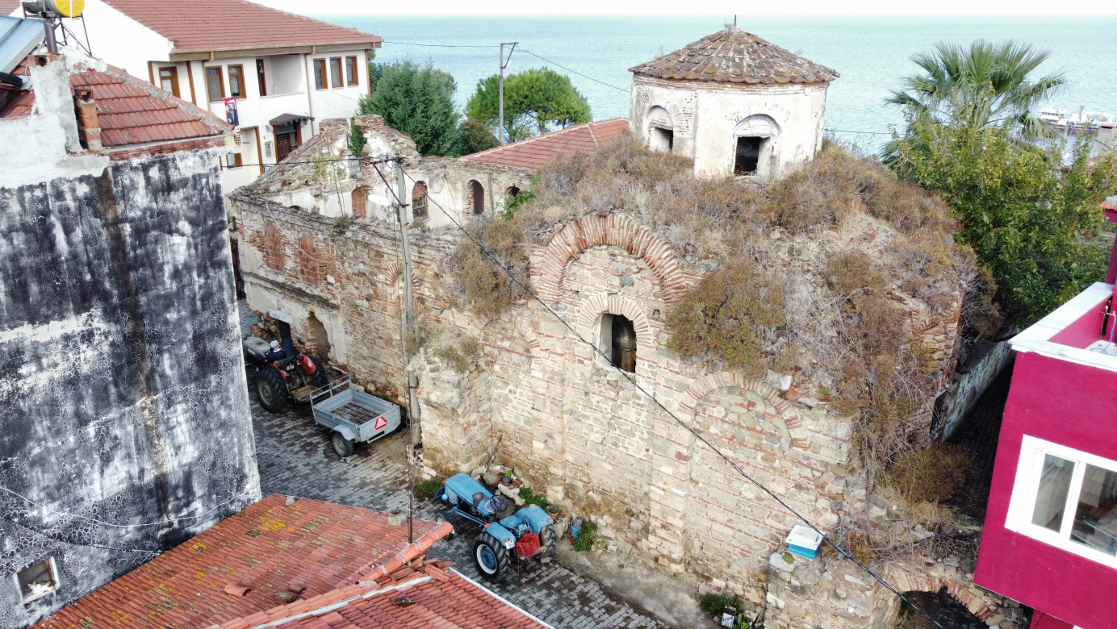

Kemer Sokak, Kemer Aralığı ve Üç Yol Sokak’ın çevrelediği yüksek bir alan üzerine inşa edilen kilisenin inşa tarihi bilinmemekle beraber 13. yüzyıl sonlarına tarihlendiği düşünülmektedir.
Yunanca adı Παναγια Παντoβασιλισσα (Panagia Pantovasilissa) olan yapı, duvarlarına bitişik kemerler nedeniyle halk arasında Kemerli Kilise olarak adlandırılmaktadır. Batı-doğu doğrultusunda düzgün olmayan dikdörtgen plana sahip olan kilisenin üst örtüsü tuğla ile örülmüş olup, kilisenin yapımında tuğla, taş, ahşap, harç ve mermer malzemeler kullanılmıştır. Kilisenin iç cephesinde yer alan freskoların ilk katmanı 14. yüzyıl başlarına tarihlenirken, ikinci tabakadaki freskolar 18. yüzyıla tarihlendirilir.
1855 depreminde ağır hasar alan yapının batısında yer alan çan kulesi ve kubbesi tamamen yıkılmıştır. Kubbesi onarılan yapının kasnak bölümü ve yapıya sonradan eklenen gynekaion bölümü 19.yüzyıla tarihlenmektedir. Kilise 1924 yılındaki mübadeleye kadar kullanılmakla beraber, mübadele sonrası Rumların köyü terk etmesiyle işlevsiz kalmıştır. Bir süre sonra su deposu ve ahır olarak kullanılan yapı, İstanbul Fener Rum Patrikhanesi’nin Bursa Metropolitliği’ne atadığı Elpidophoros Lambriniadis tarafından satın alınmış ve restorasyon sonrası tekrar kilise olarak işlevlendirilecektir.

KEMERLI (ARCHED) CHURCH (PANAGIA PANTOBASILISSA)
Although the construction date of the church, which was built on a high area surrounded by Kemer Street, Kemer Alley and Üç Yol Street, is unknown, it is thought to date back to the late 13th century.
The building, whose Greek name is Παναγια Παντoβασιλισσα (Panagia Pantobasilissa), is popularly called as Kemerli (Arched) Church due to the arches adjacent to its walls. The upper cover of the church, which has an irregular rectangular plan in the west-east direction, was built with bricks, and bricks, stones, woods, mortar and marble materials were used in its construction. While the first layer of frescoes on the interior façade of the church dates back to the early 14th century, the frescoes in the second layer are dated to the 18th century.
The bell tower and dome located to the west of the building, which were heavily damaged in the 1855 earthquake, were completely destroyed. The pulley section of the building, whose dome was repaired, and the gynaikaion section, which was added to the structure later, date back to the 19th century. Although the church had been used until the population exchange in 1924, the church became dysfunctional when the Greeks left the neighbourhood thereinafter. After a while, the building, which had been used as a water tank and stable, was purchased by Elpidophoros Lambriniadis, who was appointed as the Metropolitan of Bursa by the Istanbul Fener Greek Patriarchate, and after restoration, it will be used as a church again.

